**Шапялевич Арына Томашова (Szapielewiczowna Aryna)**

8 мая 1821 г – крещение (НИАБ 136-13-894, лист 106об, №23/1821-р (ориг)).

**НИАБ 136-13-894:** Лист 106об. **Метрическая запись №23/1821-р (ориг).**

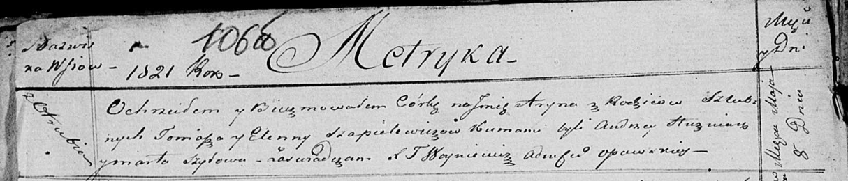

Осовская Покровская церковь. 8 мая 1821 года. Метрическая запись о крещении.

Szapielewiczowna Aryna – дочь родителей с деревни Отруб.

Szapielewicz Tomasz – отец.

Szapelewiczowa Elenna – мать.

Huzniak Andrzey – кум.

Szyłowa Marta – кума.

Woyniewicz Tomasz – ксёндз.